**Counting Sort**

Counting sort tager udgangspunkt i alle input er A[1...n] dvs n = A.length. Hertil bruger Counting Sort også 2 andre arrays, et array B til output og C til ekstra rum at arbejde i.

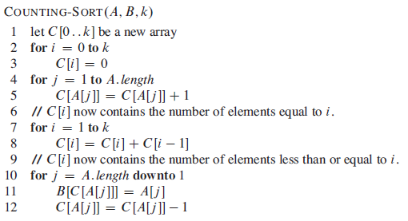

Worst, average og best-case: n + k (når k = O(n), er kørertiden n)

Hjælpe arrayet C bruges til at tælle hvor mange af hvert element der er. Herefter indsættes elementerne i B i korrekt orden.

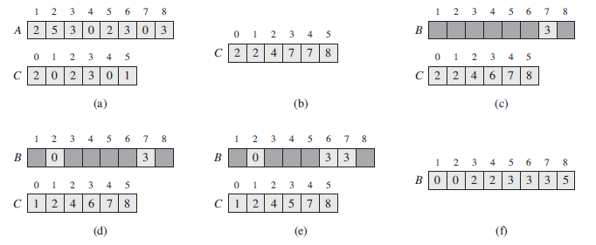

Video eksempel (meget lettere end at læse bogen): <https://www.youtube.com/watch?v=OKd534EWcdk>